CSS ICON

Cara paling sederhana untuk menambahkan ikon ke halaman HTML Anda, adalah dengan pustaka ikon, seperti Font Awesome. Tambahkan nama kelas ikon yang ditentukan ke elemen HTML sebaris (seperti <i> atau <span> ). Semua ikon di pustaka ikon di bawah ini, adalah vektor skalabel yang dapat dikustomisasi dengan CSS (ukuran, warna, bayangan, dll.)

1. Font Awesome Icon

Untuk menggunakan ikon Font Awesome, tambahkan baris berikut di dalam bagian <head> pada halaman HTML Anda:

<linkrel="stylesheet"href="https://cdnjs.cloudflare.com/ajax/libs/font-awesome/4.7.0/css/font-awesome.min.css">

Contoh Surscodenya:

<i class="fa fa-cloud"></i>

<i class="fa fa-heart"></i>

<i class="fa fa-car"></i>

<i class="fa fa-file"></i>

<i class="fa fa-bars"></i>

<i class="fa fa-cloud" style="font-size:24px;"></i>

<i class="fa fa-cloud" style="font-size:36px;"></i>

<i class="fa fa-cloud" style="font-size:48px;color:red;"></i>

<i class="fa fa-cloud" style="font-size:60px;color:lightblue;"></i>

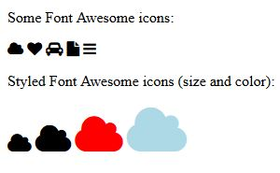

1. Icon Bootstrap

Untuk menggunakan gypbalon Bootstrap, tambahkan baris berikut di dalam bagian <head> pada halaman HTML Anda:

<linkrel="stylesheet"href="https://maxcdn.bootstrapcdn.com/bootstrap/3.3.7/css/bootstrap.min.css">

Contoh Sourscodenya:

<p><i class="glyphicon glyphicon-cloud"></i>

<i class="glyphicon glyphicon-remove"></i>

<i class="glyphicon glyphicon-user"></i>

<i class="glyphicon glyphicon-envelope"></i>

<i class="glyphicon glyphicon-thumbs-up"></i></p>

<p><i class="glyphicon glyphicon-cloud" style="font-size:24px;"></i>

<i class="glyphicon glyphicon-cloud" style="font-size:36px;"></i>

<i class="glyphicon glyphicon-cloud" style="font-size:48px;color:red;"></i>

<i class="glyphicon glyphicon-cloud" style="font-size:60px;color:lightblue;"></i></p>

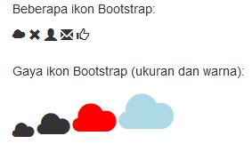

1. Google Icon

Untuk menggunakan gypbalon Bootstrap, tambahkan baris berikut di dalam bagian <head> pada halaman HTML Anda:

<linkrel="stylesheet"href="https://maxcdn.bootstrapcdn.com/bootstrap/3.3.7/css/bootstrap.min.css">   
ContoH Sourcodenya:

<i class="material-icons">cloud</i>

<i class="material-icons">favorite</i>

<i class="material-icons">attachment</i>

<i class="material-icons">computer</i>

<i class="material-icons">traffic</i>

<i class="material-icons" style="font-size:24px;">cloud</i>

<i class="material-icons" style="font-size:36px;">cloud</i>

<i class="material-icons" style="font-size:48px;color:red;">cloud</i>

<i class="material-icons" style="font-size:60px;color:lightblue;">cloud</i>

